RIWAYAT HIDUP

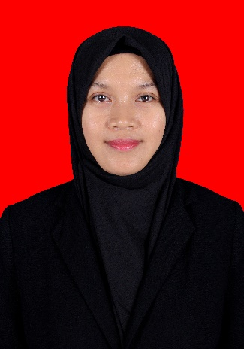
Miftahul Jannah lahir di Sungguminasa Sulawesi Selatan. Pada tanggal 8 Nopember 1985, anak pertama dari empat bersaudara, pasangan Muh. Saleh S.Hut dan St. Salmiyah, S.Pd. Menyelesaikan Sekolah Dasar Negeri Tallang-Tallang di Kabupaten Gowa Tahun 1998, pada tahun yang sama, melanjutkan pendidikan menengah pada Sekolah Menengah Pertama Negeri 1 Pallangga di Kabupaten Gowa. Pada Tahun 2001, bersekolah di Sekolah Menengah Atas di SMA Negeri 2 Makassar pada Tahun 2004 dan melanjutkan pendidikan Tinggi di Universitas Negeri Makassar Jurusan Pendidikan Bahasa Jerman di tahun 2001 dan lulus pada tahun 2009. Pada Tahun 2016, penulis kemudian melanjutkan pendidikan kembali di Fakultas Pendidikan Guru Pendidikan Anak Usia Dini Universitas Negeri Makassar.

